Завтрак  Апельсины  Суп молочный с крупой  Батон с маслом сливочным  Чай с молоком  Сок  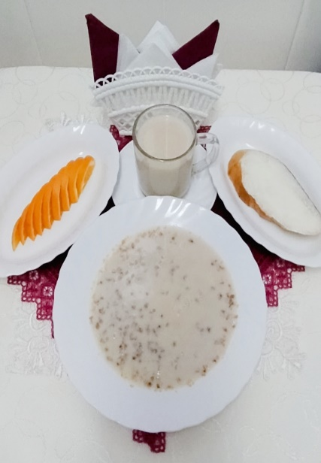 | Обед  Огурцы соленые  Суп крестьянский с пшеном  «Ёжики» тушёные в томатном соусе  Макаронные изделия  Кисель из ягодного концент.  Хлеб столичный  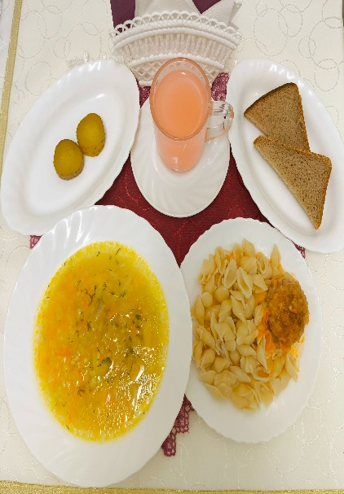
Полдник  Кефир  Вафли  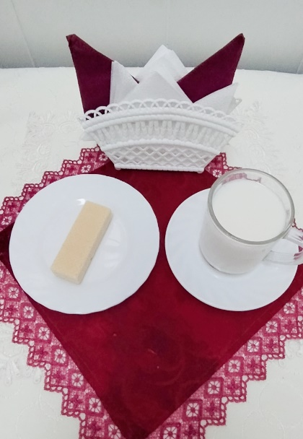 | Ужин  Яйцо отварное  Салат картофельный  Запеканка из печени с рисом  Чай с сахаром  Хлеб пшеничный  